La forma más habitual para categorizar los **distintos tipos de tags RFID** es en función de su tecnología o frecuencia. Así mismo,**la distancia y la velocidad de lectura también dependen de la frecuencia**.

| **TIPO DE ETIQUETA RFID** | **FRECUENCIA** | **RANGO Y VELOCIDAD** | **INTERFERENCIAS** | **APLICACIONES** |
| --- | --- | --- | --- | --- |
| **Baja frecuencia (LF)** | 30 - 300 KHz | Aproximadamente 10 cm y lectura lenta | Gran resistencia a interferencias. | Control de accesos o trazabilidad, pero están siendo sustituidas por etiquetas HF |
| **Alta Frecuencia (HF)** | 3 - 30 MHz | 10 cm - 1 metro y velocidad de lectura media | Resistencia moderada a interferencias | Tickets, identificación de personas, pagos con tarjetas, sistemas de almacenes automatizados o transferencia de datos |
| **NFC (Near Field Communication)** | 13.56 MHz | 10 cm - 1 metro y velocidad de lectura media | Resistencia moderada a interferencias | Pagos y transferencia de datos |
| **Frecuencia ultra alta (UHF)** | 300 MHz - 3 GHz | Hasta 12 metros y gran velocidad de lectura | Muy sensible a interferencias* | Desde la fabricación hasta el usuario final en aplicaciones como retail, industria farmacéutica o fabricación y transporte |
| **Sensores RFID (UHF)** | 300 MHz - 3 GHz | Hasta 12 metros y gran velocidad de lectura | Muy sensible a interferencias* | Para aplicaciones que requieran del registro de valores como temperatura o humedad |

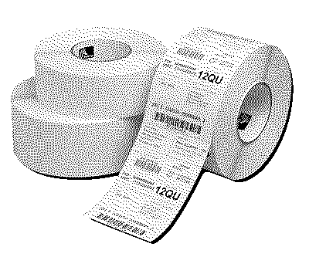RFID | Identificación por radiofrecuencia

RFID es un sistema automatizado de identificación de artículos por radiofrecuencia a través de las distintas fases de producción de una fábrica. El RFID funciona mediante etiquetas y antenas que se conectan con el ERP para automatizar el proceso de producción. Tecnología que permite dar un gran salto en la productividad de una empresa.

¿Qué características aporta un sistema RFID en una fábrica?

* Identificación automática de productos y subproductos
* Seguimiento exhaustivo de cada fase del proceso productivo
* Integrado y sincronizado con tu ERP
* Imputación automática de entradas y salidas
* Reduce los extravíos de mercancías
* Logística inversa más rápida
* Identificación rápida de palés
* Cargas y descargas automatizadas
* Lectura simultánea de varios artículos
* Puentes RFID para muelles
* Trazabilidad 100% controlada
* Sin control humano

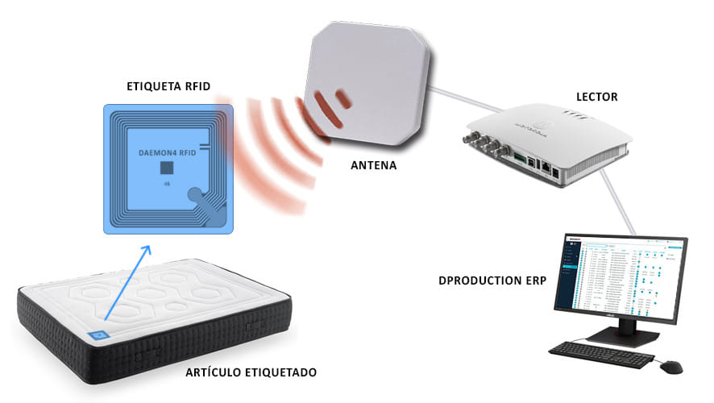

[Soluciones de Trazabilidad con RFID y/o Código de Barras - Intekel Automatización](https://www.intekel.com/es/trazabilidad-con-rfid-codigo-de-barras.html)